Moreno Tagle Raphael Iván

Rodríguez García Alan Julian

Gunnar Eyal Wolf Iszaevich

November 20, 2015

# Proyecto 3. Desarrollo de micro-sistema de archivos

**Problema a resolver:**

Desarrollar un micro-sistema de archivos, que sea capaz de realizar las principales operaciones de las cuales son capaces cualquier sistema de archivos hoy en día. Por ende es de primordial importancia que la gestión de archivos y directorios sea lo más óptima posible.

**Resolución:**

Partiendo del objetivo del problema a resolver. Como primera herramienta para el desarrollo de la implementación basada en el módulo ‘*fusepy’*. Cabe recalcar que aunque invertimos bastante tiempo tanto individualmente, como en trabajo colaborativo leyendo e intentando comprender la lógica de funcionamiento de dicho modulo. Optamos por dejarlo como un punto a parte. Pues no logramos una implementación ni optima ni funcional.

Ahora bien. La implementación desarrollada y en seguida presentada. Está basada en gestionar hasta el punto de lo posible la creación, edición, eliminación, reacomodamiento y visualización de contenido tanto de carpetas como de archivo.

Definiendo por supuesto dichas operaciones y algunas otras más, muy peculiares, que serán mostradas mejor, ya que una imagen dice más que mil palabras, en la siguiente presentación de prueba de escritorio de nuestro *micro-sistema de archivos.*

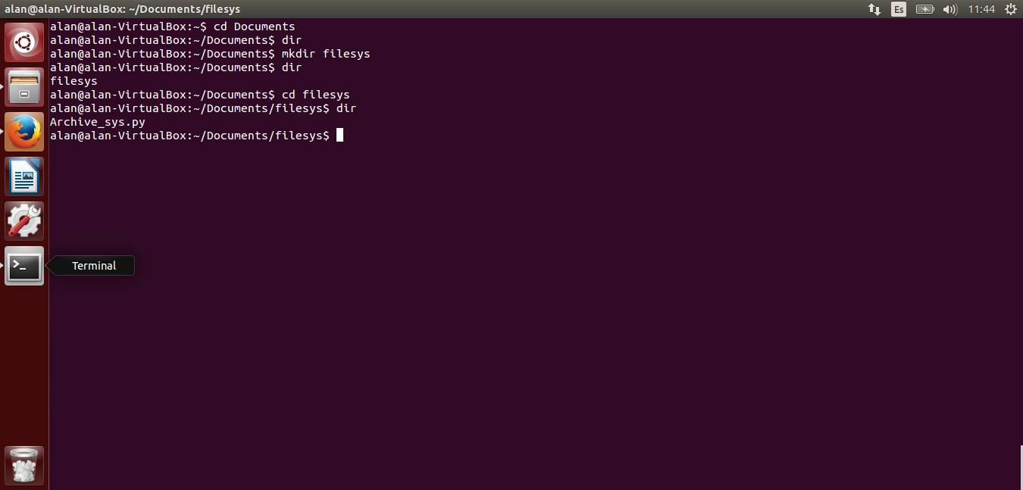

*Figura 1.* Creación de directorio para montar Sistema de Archivos

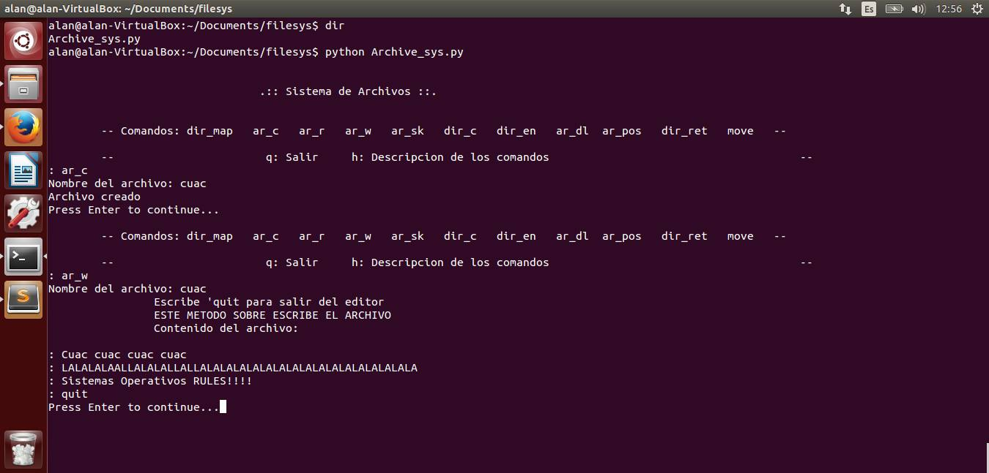

*Figura 2.* Ejecución de programa con sistema de archivos.



**

*Figura 3.* Lectura de archivo cuac (por simplicidad todos nuestros archivos tienen la extensión *‘.txt’*).

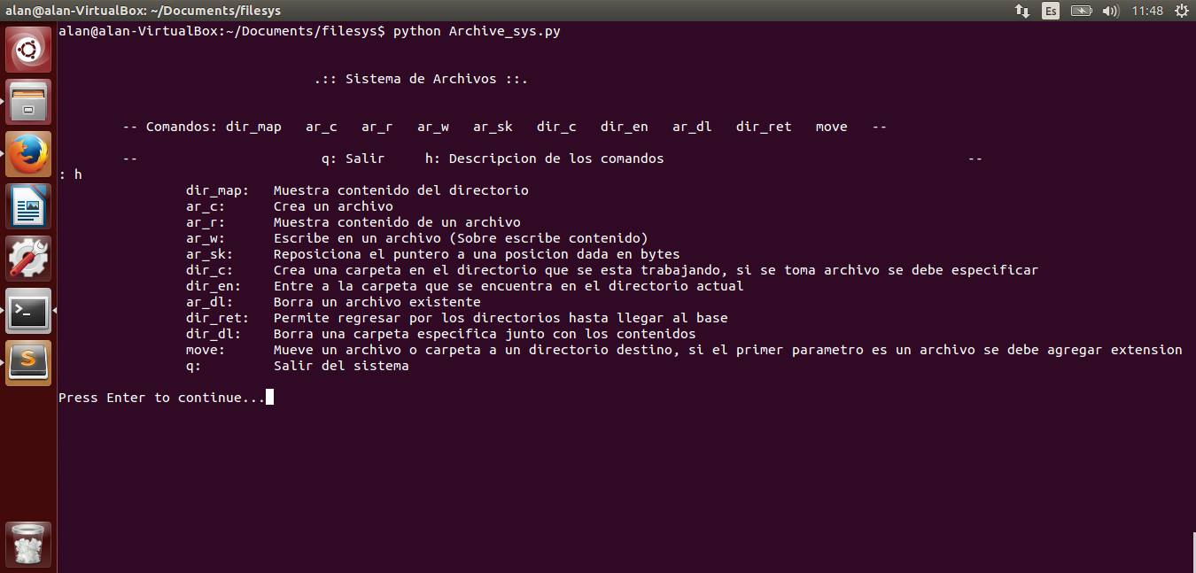

*Figura 4.* Comando ‘*h’ que muestra la descripción de los métodos.*

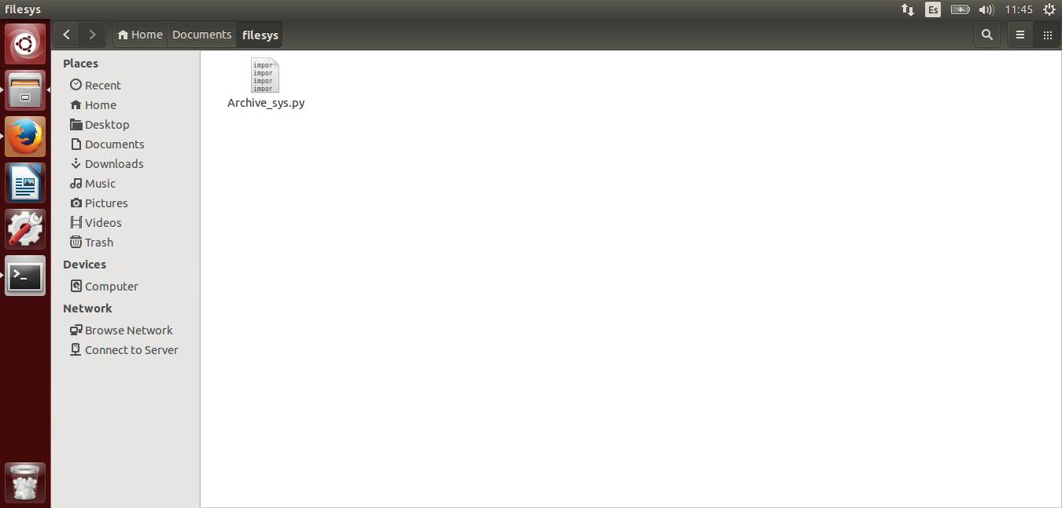

*Figura 5.* Archivo de código fuente en carpeta física.

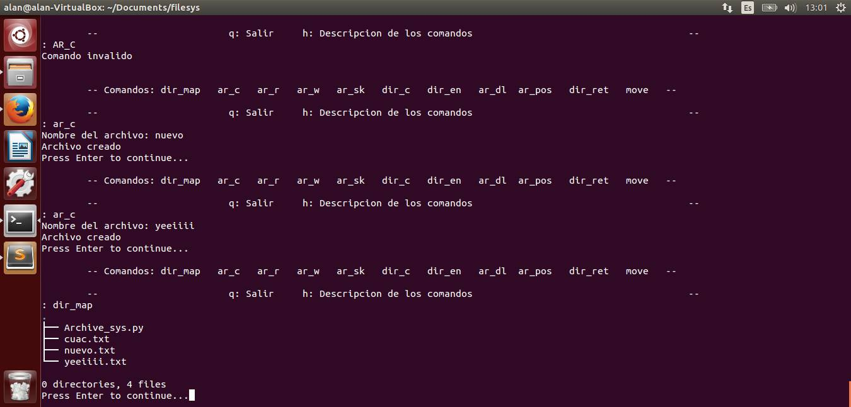

*Figura 6.* Demostración de mismo comando con sintaxis incorrecta y correcta. Además de impresión de distribución de archivos.

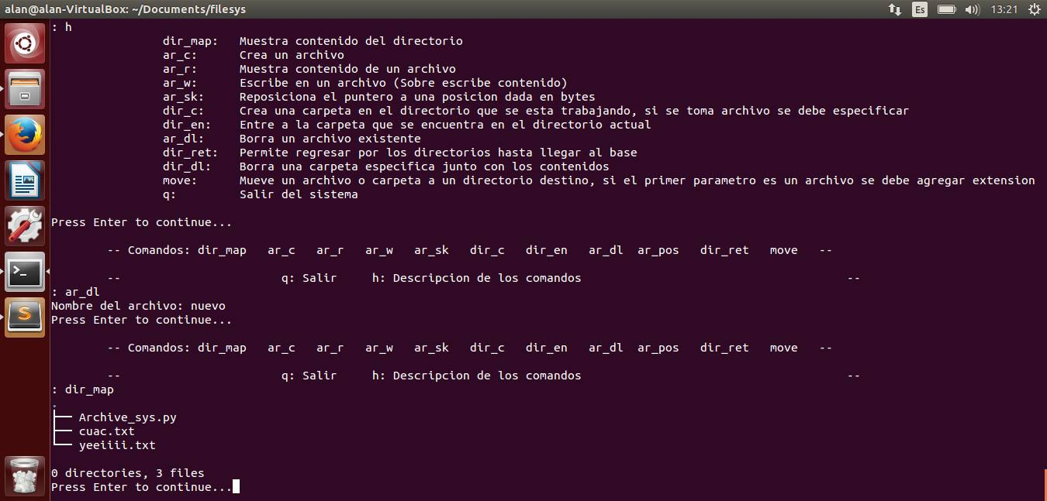

*Figura. 7*

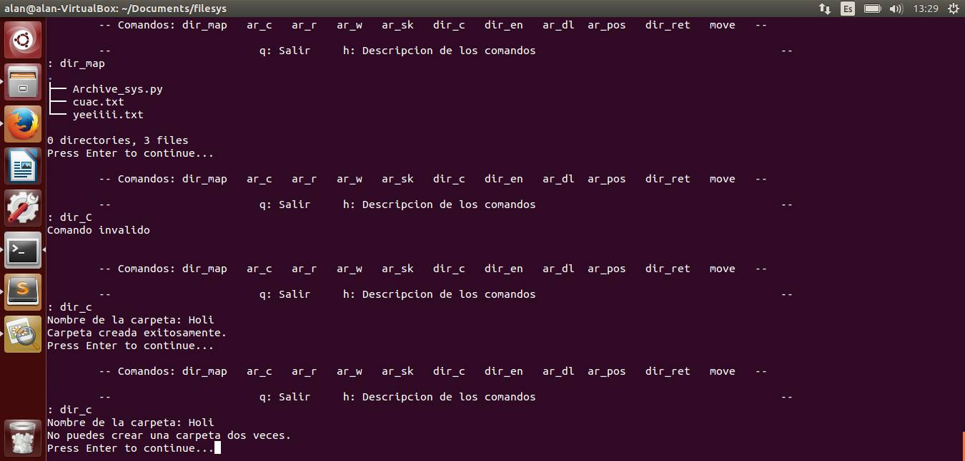

*Figura 8.* Creación correcta e incorrecta de creación de carpeta. Aparte de integridad en los nombres no dejando crear dos carpetas con el mismo nombre.

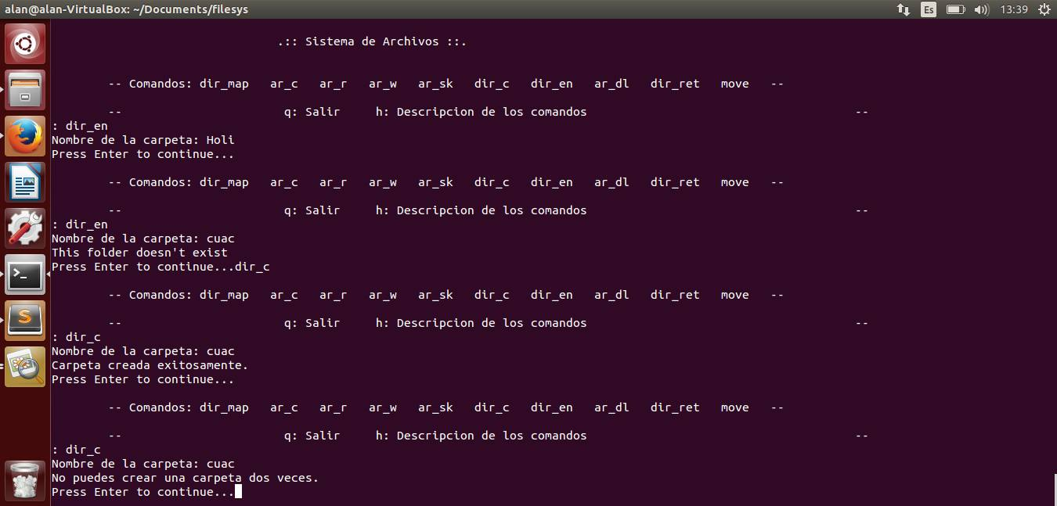

*Figura 9.* Comando para entrar dentro de un directorio y crear uno dentro de él.

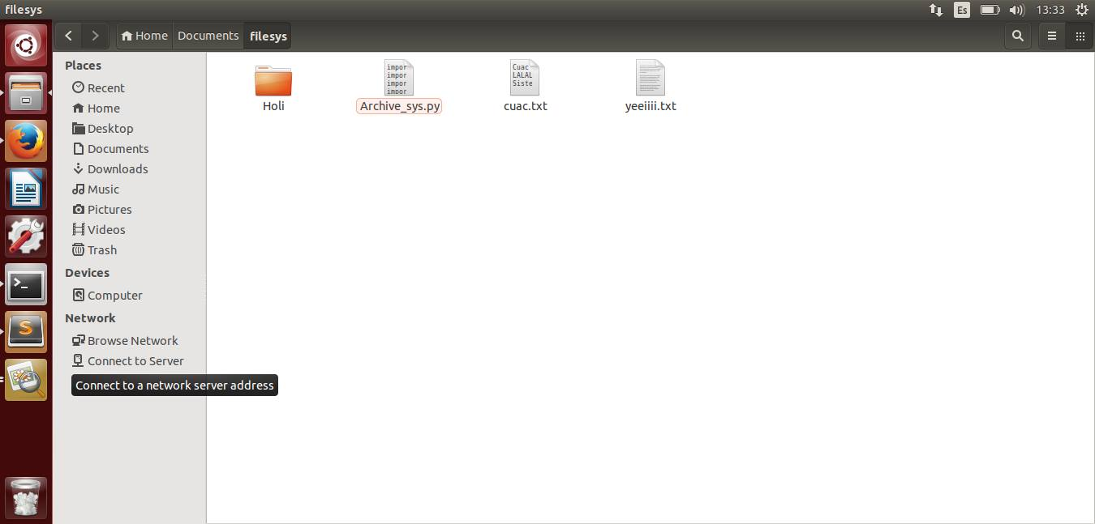

*Figura 10.*

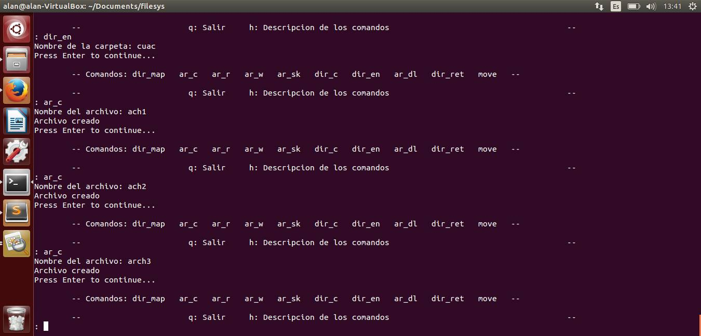

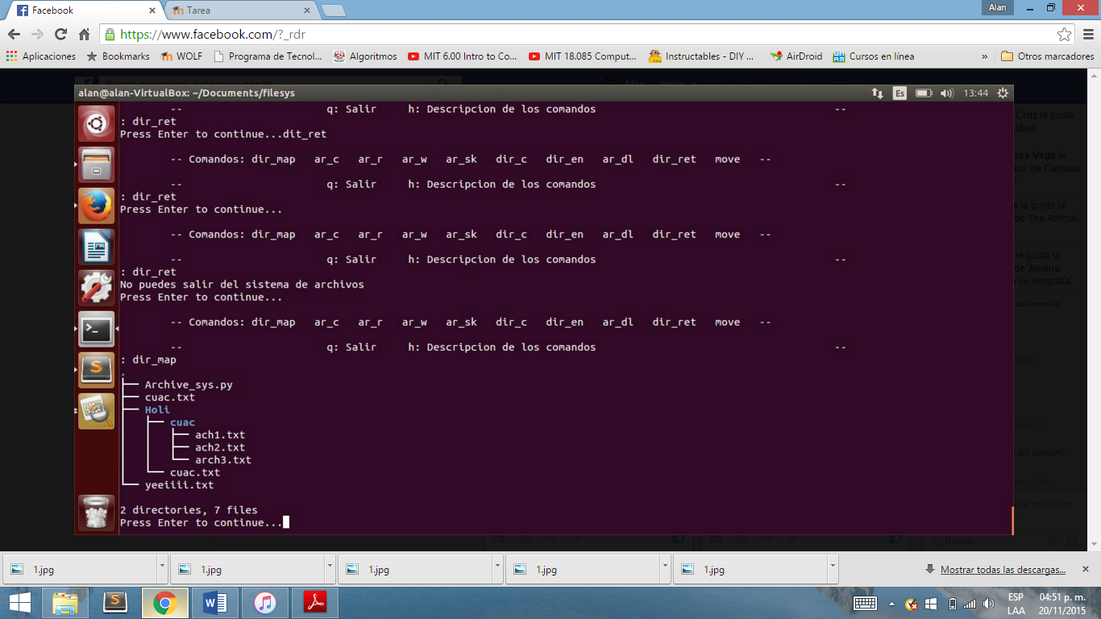

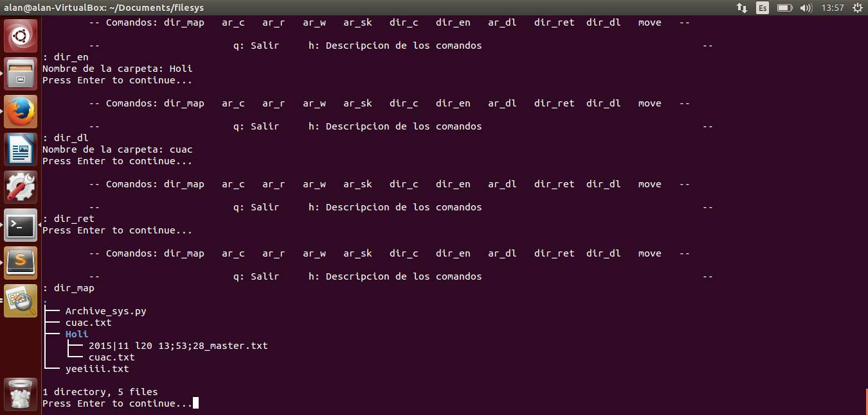

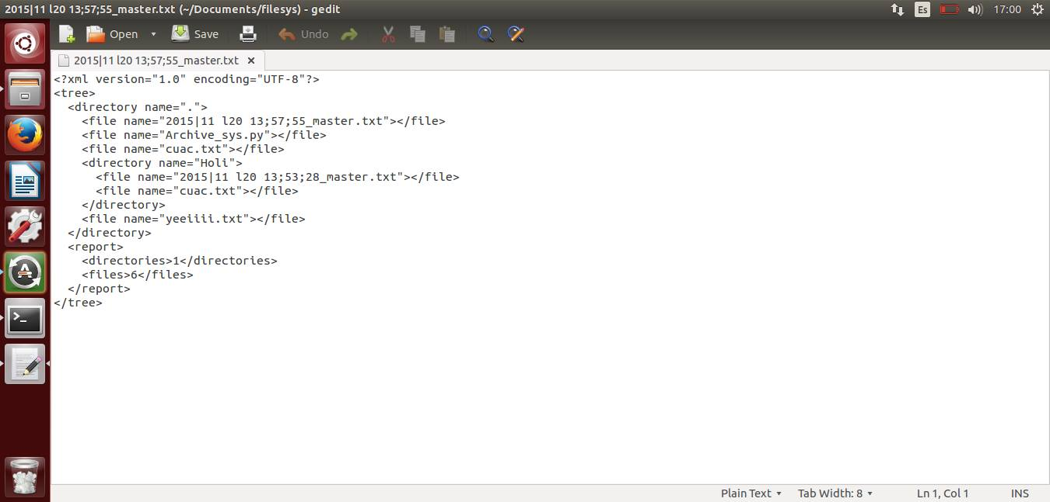

*VOY HASTA AQUIFALTA SEEK Y MOVE DE MOSTRAR Y ENVIAR EL TREE AL ARCHIVO PERO MOSTRAR EL TREE DESDE LA CARPETA BASE. SE ME OCURRE UN WHILE MIENTRAS EL DIRECTORIO ACTUAL NO SEA MOUNT QUE REGRESE CON EL COMANDO. POR LO QUE SE LO HACES EN LAS ULTIMAS LINEAS PERO YA NO PUEDO AMIGO VOY A MORIR SI LLEGAS ME LEVANTAS PARA VER ¡*